湖南信息职业技术学院

实 验 报 告

年级 24级 班号 软件2406学号 10 姓名 刘坤

实验名称： 超链接与浮动框架

实验日期 2024年 11月 11 日

# 实验步骤一：

# IMG_256

**实验步骤二：**

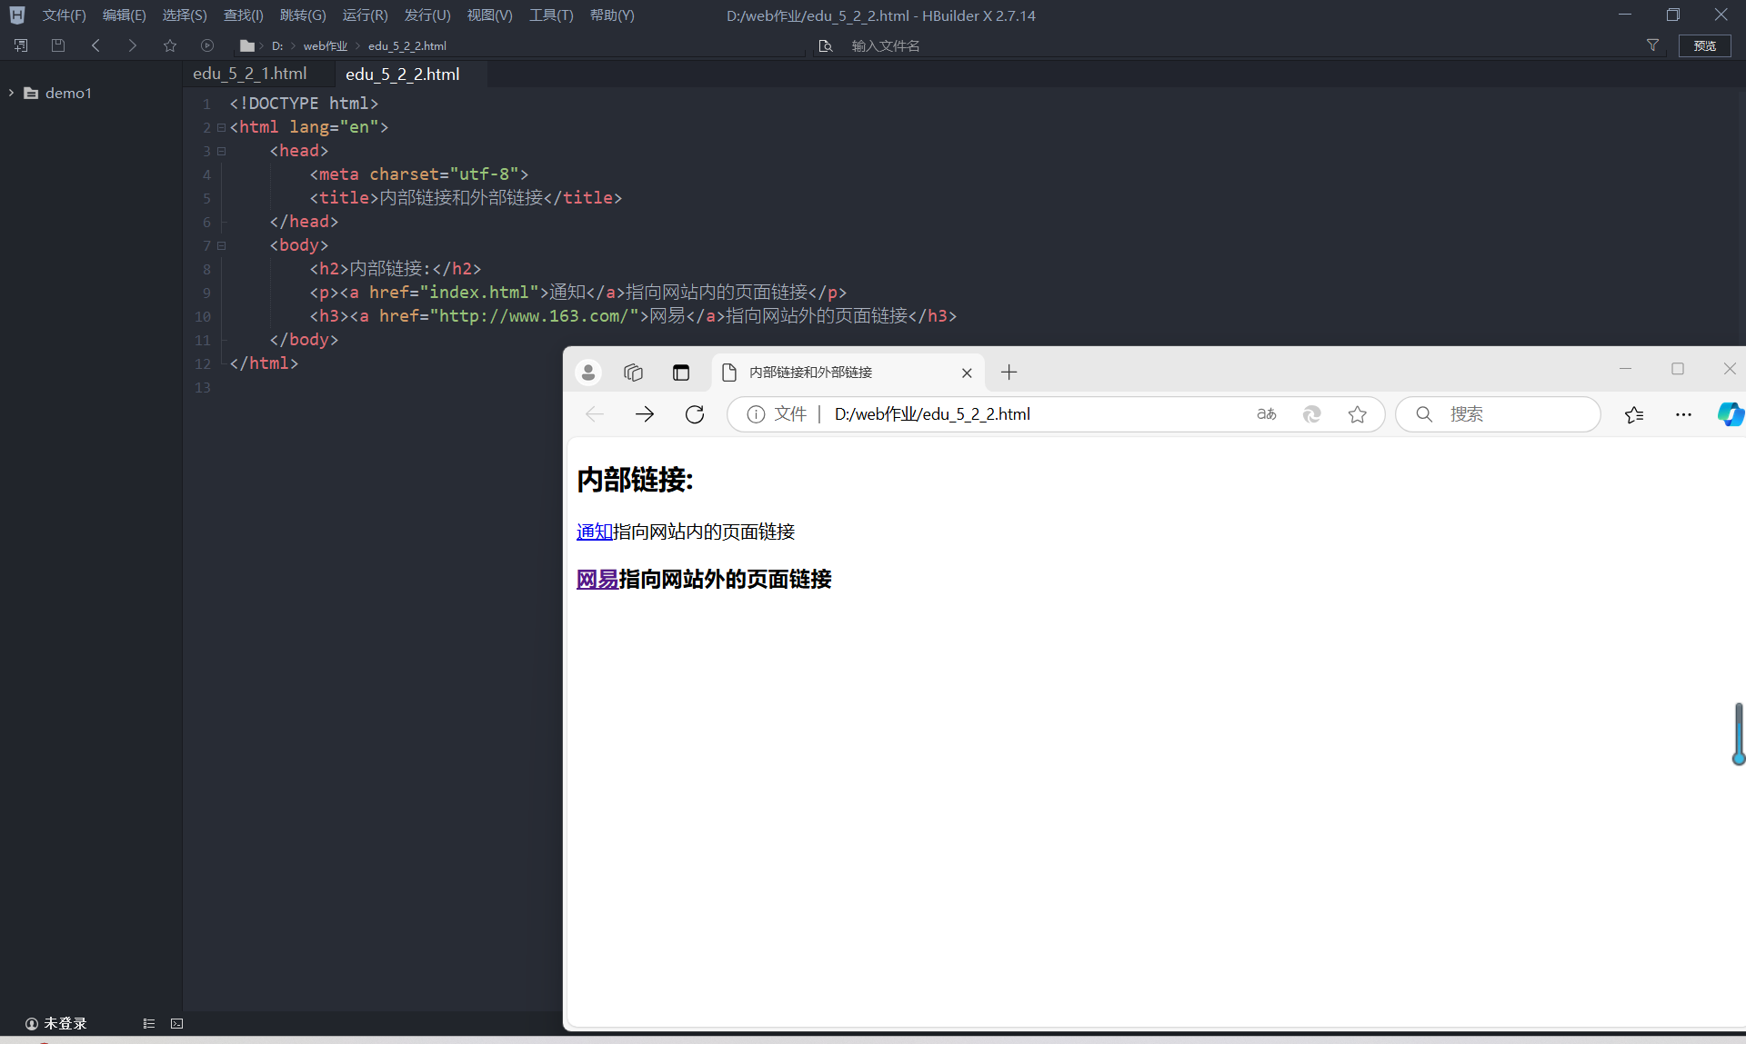

**实验步骤三：**

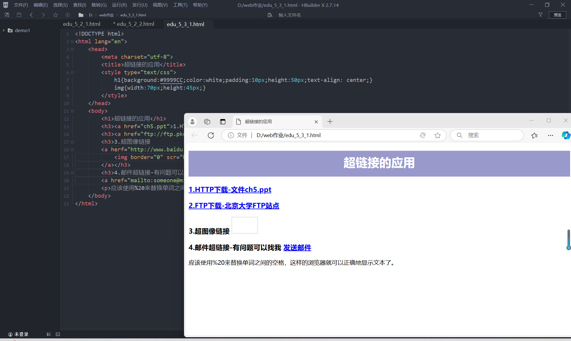

**实验步骤四：**

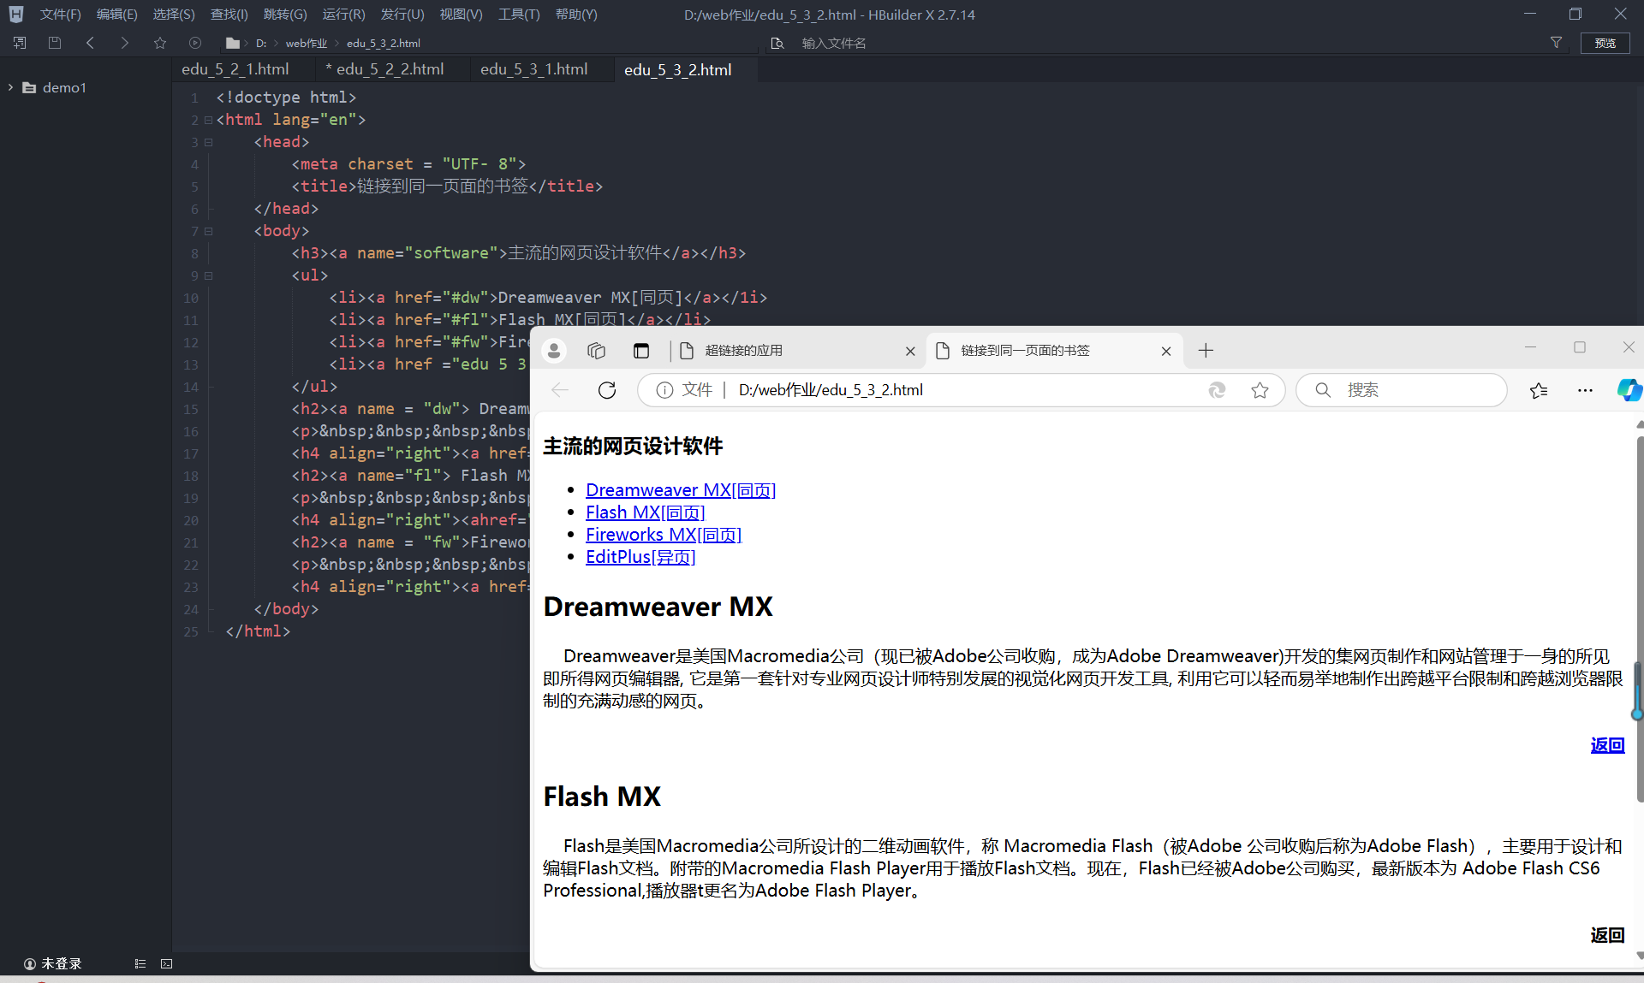

**实验步骤五：**

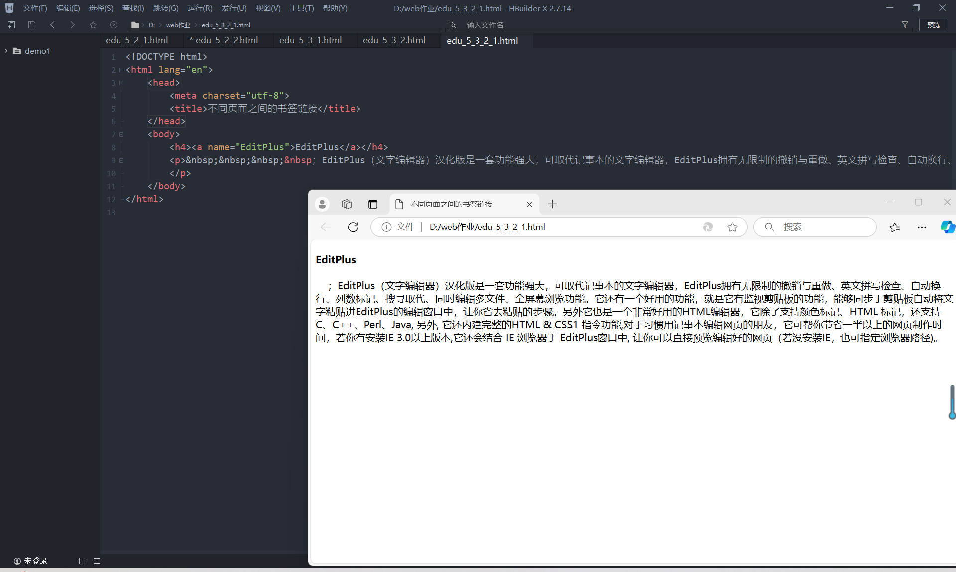

**实验步骤六：**

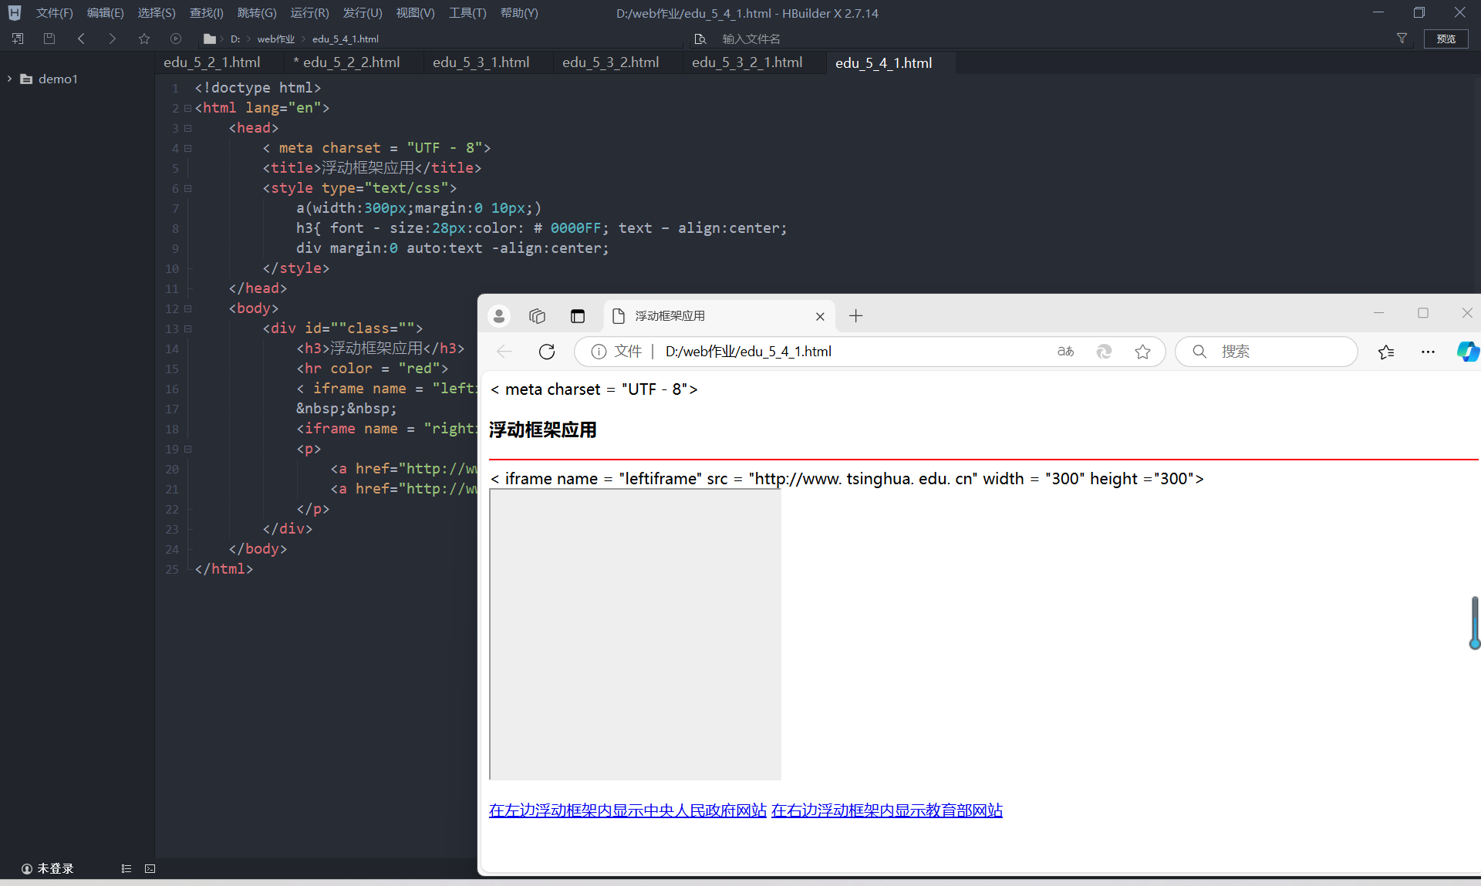

**实验步骤七：**

